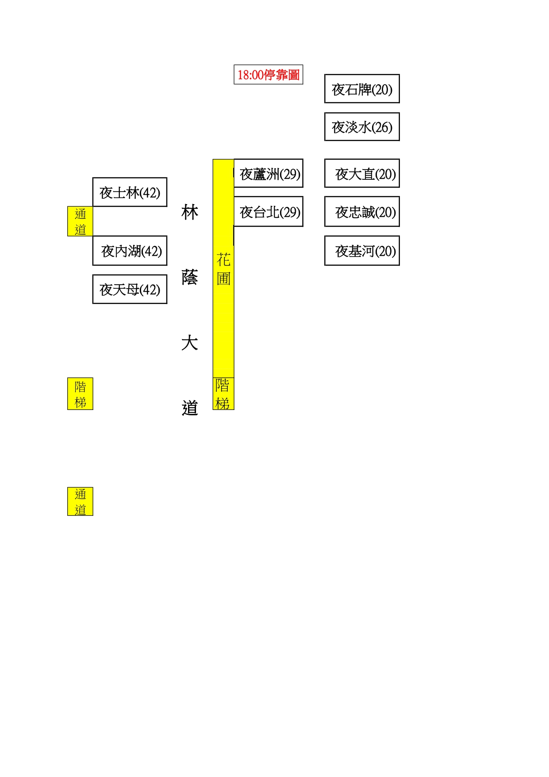
3B
夜基河周一、二
1B:夜石牌、夜淡水(指引中學生走籃球場)
3B:夜蘆洲、夜台北
4B:夜士林、夜內湖 (指引中學生走籃球場)
5A:夜忠誠、夜基河、夜大直(車動時，擋籃球場中學生)
6A:夜天母(指引中學生走籃球場)
4B
5A

6B
1B
行政
行政同仁走動式確認校車學生全數上車，車門關妥後，吹哨放校車。
1B課輔老師確認學生都有上車後，用對講機告訴行政同仁，｢籃球場前兩台OK｣，放校車時，擋住中學生保持車前無中學生行走。
3B課輔老師確認學生都有上車後，用對講機告訴行政同仁，｢籃球場中間兩台OK｣，放校車時請隨時注意中學生危險行為。
4B課輔老師確認學生都有上車後，用對講機告訴行政同仁，｢林蔭大道前間兩台OK｣，放校車時，請站籃球場出入口保持林蔭大道無中學生行走。。
5A課輔老師確認學生都有上車後，用對講機告訴行政同仁，｢籃球場後面OK｣，放校車時請站階梯下方，阻擋中學生保持籃球場無中學生通行。
6B課輔老師確認學生都有上車後，用對講機告訴行政同仁，｢林蔭大道中間OK｣，放校車時，請站階梯處，保持車子行進時中學生不通行。

家接區導護工作
(1) 一年級(A)家接區-呼叫學生名字(把麥克風還到教務處，關閉電源)
(2) 二年級(B)家接區-動態唱名
(3) 二年級(A)、四年級(A)家接區-唱名區停止線、管理學生秩序
(4) 行政同仁家接區-唱名區停止線
(5) 五年級(B)家接區-擋車
家接流程:
- 請5:40~5:50家接區行政同仁，務必護送提早學生上車。
- 所有老師準時上崗，5:50動態唱名才可以開始。
- 負責停止線老師，請擋好學生，我們採集體上車。
- 行政同仁請家長車上等待。
- 動態唱名老師說｢小朋友請上車｣，才放行學生上車。
- 動態唱名、擋車老師有生命危險，請配合以上事項。
室內導護工作
(1) 三年級(A)行政大樓-巡視整棟大樓關閉電器設備(含廁所)。
(2) 六年級(A)教學大樓-巡視整棟大樓關閉電器設備(含廁所)，關上鐵捲門。

課輔老師務必堅守放學崗位，待校車離校，且班上學生都離校，才能回家。

